Как часто можно слышать от матерей: "Мой ребенок сосет палец, и я ничего не могу с этим поделать. Может, пройдет?" Или: "Он постоянно грызет ногти. Я уж и по рукам била, и ругала, и говорила, что это некрасиво, но он ничего не понимает". И не поймет. Ведь вредные привычки возникают непроизвольно, независимо от того, хочет этого ребенок или нет. Как правило, детские вредные привычки — это только вершина айсберга, только следствие. Причина их возникновения — в родителях, в их отношении к ребенку

Тревожные симптомы, которые должны насторожить родителей:
- сосание пальца, языка, губы, одежды, постельного белья,
- верчение и выдергивание волос,
- качание головой из стороны в сторону или биение ею о подушку перед засыпанием и во сне,
- грызение ногтей,
- онанизм

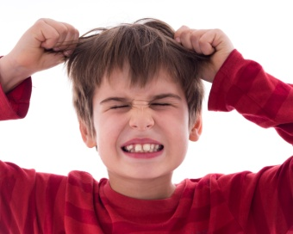
Становление вредных привычек происходит в самом раннем детстве и порождается дефицитом материнского внимания и ласки. Ребенок, предоставленный самому себе, ощущая недостаток впечатлений, ухода, ласки, а в связи с этим испытывающий скуку или страх, ищет компенсацию, успокоение, отвлечение в доступных ему действиях.. Постепенно такое действие закрепляется. Происходит серьезная перестройка ориентации.

Помощь ребенку
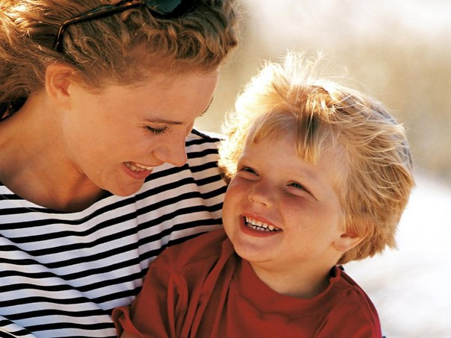
Прежде всего, надо помнить, что главным средством борьбы с вредной привычкой является ваша родительская любовь и забота. Ни в коем случае не настаивайте на отказе от нее: прямолинейная атака только раздражает, приводит к разладу с ребенком и к его невротизации. Бороться с вредными привычками следует вместе с ребенком, а не против ребенка.
Безрезультатна будет попытка отучить сосать палец, смазав его горчицей. Эта неоправданная жестокость приведет лишь к тому, что ребенок будет запуган, потрясен, и психологические последствия окажутся тяжелее "излеченной" вредной привычки. Не следует также наказывать за привычку, это только усугубит ситуацию, ребенок начнет прибегать к привычке, чтобы утешить себя после наказания, и еще больше замкнется в себе, испытывая чувство вины и неуверенности. Вредную привычку следует устранять терпеливо, затрачивая на ее преодоление столько же времени, сколько она закреплялась. Она начиналась с отсутствия внимания к ребенку, а теперь для ее устранения родительское внимание особенно необходимо. Следует как можно больше быть с ним, увлекать его интересными играми, ориентировать его на игру с детьми. Пусть он будет обязательно чем-то всегда занят, тогда у него не останется времени на вредную привычку.
Если ребенок грызет ногти, следует их коротко обрезать. Можно разрешить грызть конец ручки. Ребенка же надо побудить сознательно бороться с этой привычкой, при этом ободряя: "Ты с этим обязательно справишься, не огорчайся". Очень важно быть с ребенком и помогать ему в затруднительных ситуациях, ведь именно тогда у него возникает потребность в привычке. Ногти грызут дети, которые мучительно не уверенны в себе, и борьба с неуверенностью — основное условие избавления от этой привычки. Не рекомендуется перегружать интеллектуально таких детей, усиленно готовить их к школе.
При сосании пальца и различных предметов рекомендации те же, но так как к подобному чаще прибегают перед сном, то, как и при качании перед засыпанием, рекомендуются ритмичные игры, прыжки со скакалкой, танцы. Полезно, прикрепив к потолку или косяку двери качели, покачать ребенка несколько раз в день по 10—15 минут. Можно купить для него лошадку-качалку, которая поможет ребенку в организации биоритмов его мозга.
В борьбе с онанизмом следует очень бережно отнестись к ребенку, так как психологическая травма, полученная от грубого подхода к проблеме родителей, может оставить негативный отпечаток в его дальнейшей сексуальной жизни. Родителям нужно избегать наличия рубчиков на бельевых швах, ограничивать время пребывания ребенка на горшке. Следует отметить, что ребенок не должен долго "валяться" в постели по вечерам, чтобы не стимулировать развитие привычки. Вредные привычки часты у детей, имеющих сниженный фон настроения, склонных к депрессии, и поэтому все, что вызывает хорошее настроение, способствует и устранению привычек.

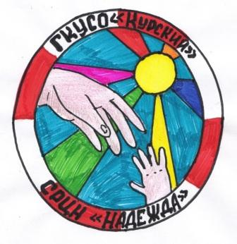

Ставропольский край
Курский район
Ст. Курская
Ул. Мира, 30

Тел. 8(87964)6- 50-97
Факс 8(87964)6-50-96

Официальный сайт: nadegda-reabil.ucoz.ru

Педагог-психолог отделения социальной реабилитации
Быстрова О.А.

ГКУСО «Курский СРЦН «Надежда»

Вредные привычки, которые должны насторожить родителей

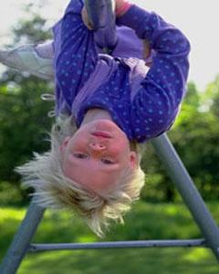

ст. Курская – 2015 год

